ЧТОБЫ ОТДЫХ БЫЛ НЕЗАБЫВАЕМЫМ
Детский лагерь – это целый мир, наполненный новыми открытиями, способный обеспечить яркий, запоминающийся и, что немаловажно, безопасный отдых. 5 июня состоялось торжественное открытие первой смены летних трудового и оздоровительного лагерей, организованных при Шлиссельбургской средней школе №1. Все отряды собрались на площади перед культурно-спортивным комплексом «Невский», чтобы вместе порадоваться началу каникул.
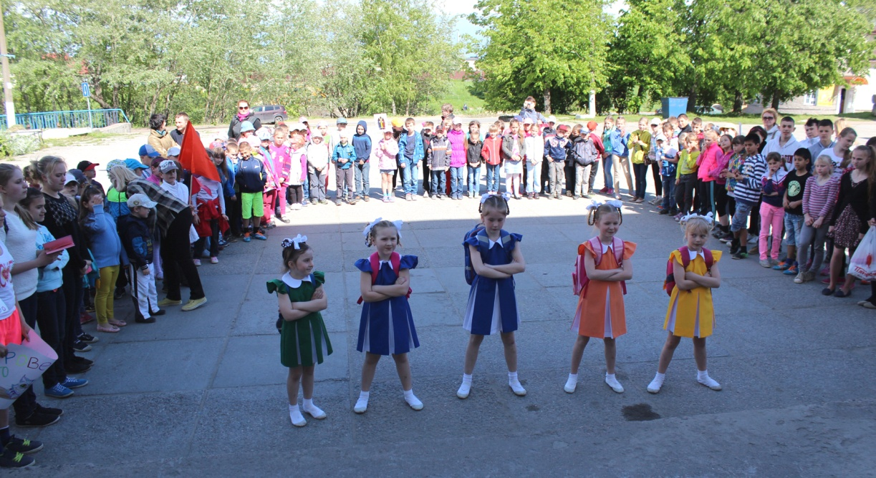
Ребятам предстояло познакомиться с другими отрядами и представить свой. Для этого, по доброй традиции, им необходимо было придумать название отряда, подобрать девиз и подготовить песню, а некоторые отряды даже исполнили танец.
Чтобы праздник удался, коллектив КСК «Невский» подготовил для воспитанников насыщенную программу. Ребята разучивали речевки, много играли, отгадывали загадки, делали зарядку, танцевали вместе с воспитанниками ансамбля «Калейдоскоп» и подпевали участникам вокальной шоу-студии «Зебра». Наконец, все воспитанники взялись за руки и образовали круг дружбы: он оказался настолько большим, что едва уместился на площади КСК. Затем ребята произнесли клятву, пообещав не нарушать режим лагеря, быть дисциплинированными и отлично провести летние каникулы.
Как сообщила начальник летнего трудового оздоровительного лагеря «Ровесник» Е.Л. Артемьева, в этом году в лагерь приняты 30 подростков. Ребята смогут заработать свои собственные карманные деньги, оценить важность труда, взглянуть на работу людей, ежедневно ухаживающих за городом, изнутри и, конечно, завести новых друзей. Подростки ухаживают за клумбами, сажают цветы, занимаются прополкой и поливом, убирают мусор с газонов. Как говорят сами участники лагеря, особенно много хлама остается после выходных, так как не все горожане уважительно относятся к труду дворников.
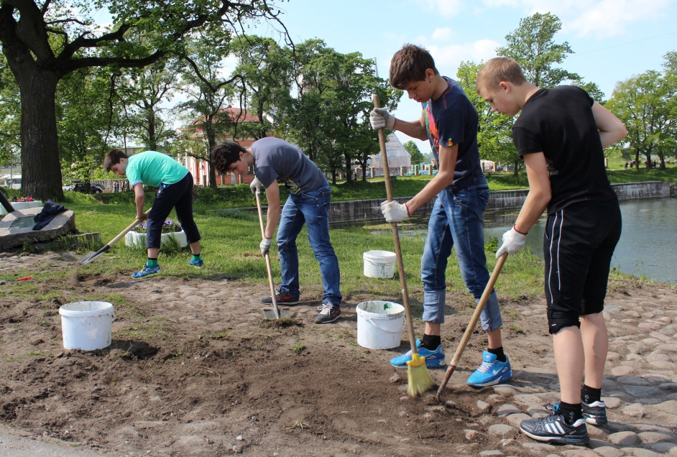
Трудовой день продолжается четыре часа, затем у воспитанников появляется время для спорта и творчества. Поддержку лагеря осуществляют администрация Шлиссельбурга, ООО «Благоустройство», ежегодно принимающее на работу ребят, и районный Центр занятости населения. Финансирование поездок для ребят, покупка наград для победителей соревнований осуществляется из городского бюджета.
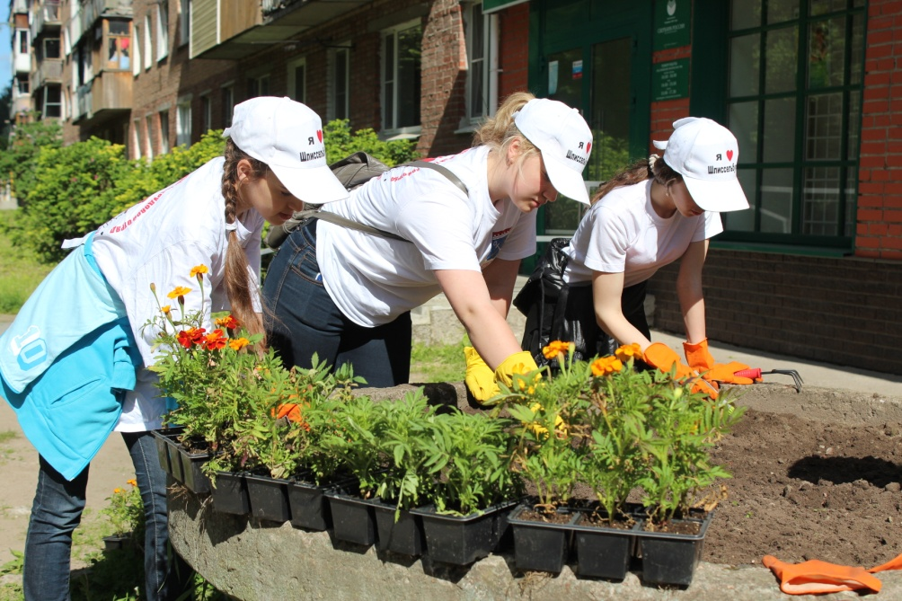
Педагоги подготовили для воспитанников трудового лагеря развлекательные и образовательные программы. Уже прошли встречи с медицинским работником, на которых ребятам рассказали о нормах гигиены и напомнили правила оказания первой медицинской помощи. Сотрудники пожарной охраны и инспектор ГБДД провели инструктаж по технике безопасности. Ребята посещают мероприятия, организованные городской библиотекой, КСК «Невский» и Физкультурно-спортивным комплексом. Сейчас идет активная подготовка к слету трудовых отрядов Кировского района.
Не менее насыщенная программа ожидает и воспитанников оздоровительного лагеря «Карусель». Как сообщила начальник лагеря В.С. Дороничева, в этом году отдыхает 151 ребенок. У детворы четкий распорядок дня. Каждый день воспитанников ожидает что-нибудь новое: поход в музей, библиотеку, бассейн, КСК «Невский», игры на свежем воздухе, интеллектуальные игры и мастер-классы. Сейчас идет подготовка к флешмобу и конкурсу талантов. Уже запланированы поездки на Невский пятачок и Синявинские высоты, в петербургский зоопарк и город развлечений «Фан Сити». В конце смены ребята примут участие в малых Олимпийских играх.
Лагерь, несомненно, даст возможность детям научиться новому, выявить таланты, завести много друзей, отдохнуть и незабываемо провести первый летний месяц.
Оксана ЧЕРНИКОВА
Фото автора
и Станислава КУХТАЛЕВА

